Фестиваль «Искры добра» пройдет в поселении Первомайское
15.05.2019

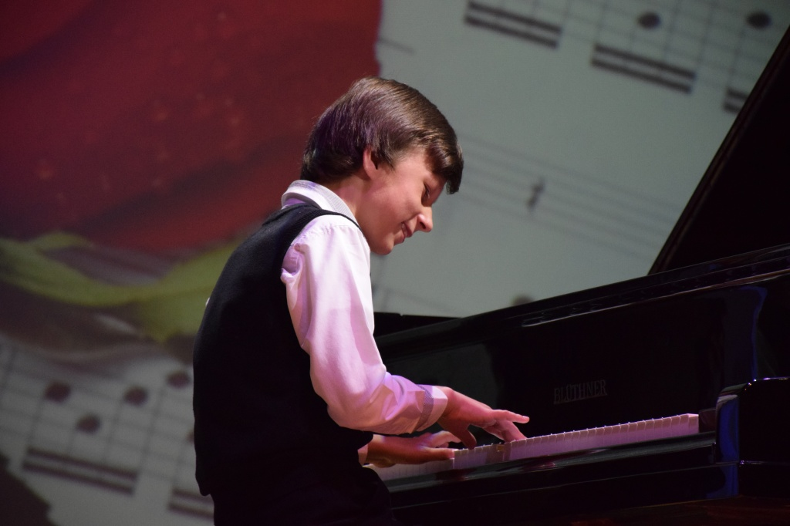
Фестиваль Искры добра пройдет в поселении Первомайское. Фото предоставила Светлана Горовая

В Доме культуры «Первомайское» 19 мая состоится фестиваль творчества детей и молодежи с ограниченными возможностями здоровья «Искры добра».

— Мы не в первый раз проводим такое мероприятие. В нем примут участие более 50 мальчиков и девочек в различных номинациях. Например, инструментальное исполнение, хореография, вокал, декоративно-прикладное искусство и другие, — рассказала заместитель директора культурного учреждения Светлана Горовая.

Она добавила, что фестиваль организуют активисты Общественного совета родителей детей-инвалидов Троицкого и Новомосковского административных округов при поддержке Управления защиты населения Новой Москвы.

Посетить мероприятие смогут жители и гости поселения по адресу: поселок Первомайское, улица Центральная, дом №5.

Начало фестиваля запланировали на 12:00. Выставку рисунков откроют в 11:00.

Адрес страницы: http://tinao.mos.ru/presscenter/news/detail/8083830.html
Префектура Троицкого и Новомосковского административных округов города Москвы

